One fine day: หนึ่งวันสบายคลายร้อนกับ“Army”

วันนี้ผมจะมาแนะนำสถานที่ท่องเที่ยวที่เต็มไปด้วยความสงบ ความสวยงาม และร้านอาหารชื่อดังของจังหวัดภูเก็ต สถานที่ที่ผมจะแนะนำต่อไปนี้เป็นที่รู้จักและมีชื่อเสียงของจังหวัดภูเก็ต ผู้คนต่างพากันไปเคราพสักการะ กราบไหว้ขอพรหลวงพ่อแช่ม ทำบุญ และมีการจัดพิธีกรรมต่างๆทางศาสนาบ่อยครั้ง ไม่เว้นทั้งชาวต่างชาติ ที่มาถึงจังหวัดภูเก็ตแล้วต้องไปกราบไหว้วัดแห่งนี้ คือ วัดฉลอง เมื่อทำบุญ กราบไหว้ขอพรเสร็จ ไม่ห่างจากวัดฉลองมากนักมีร้านอาหารที่มีความเป็นเอกลักษณ์ และมีชื่อเสียงอีกร้านหนึ่งของจังหวัดภูเก็ต คือ ร้านริมทาง ของฝากเมืองภูเก็ต มีทีเด็ดที่ของหวานนั่นคือ เฉาก๊วย ต้นตำรับจากเมืองจีน เฉาก๊วยเนื้อเหนียวนุ่ม หนึบ อร่อย หอม หวาน มัน โรยน้ำตาลทรายแดง ทำให้หอมและรู้สึกคลายร้อนได้อย่างดี ผมจะแนะนำทุกคนให้รู้จักสถานที่ที่ที่ผมไปท่องเที่ยวในวันสบายๆของผม คือ วัดฉลอง และร้านริมทาง ของฝากเมืองภูเก็ต
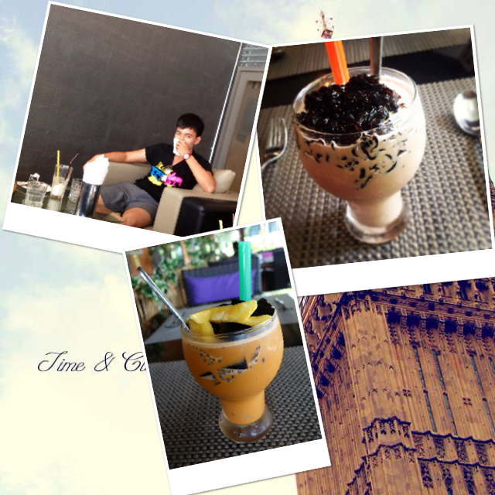
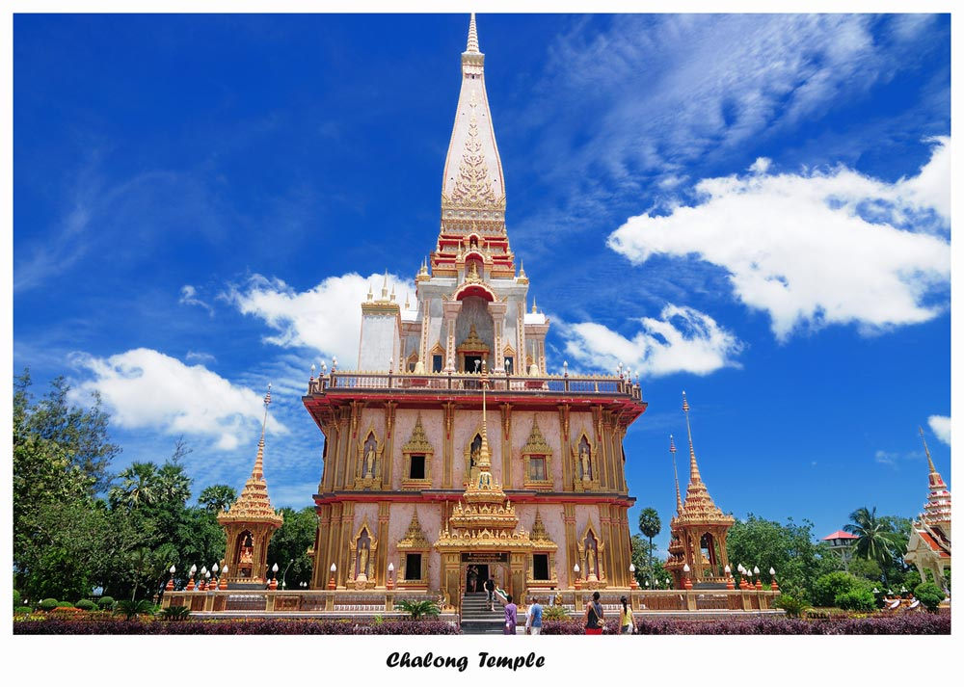

สถานที่ท่องเที่ยวทางอารยธรรม คือ วัดฉลอง

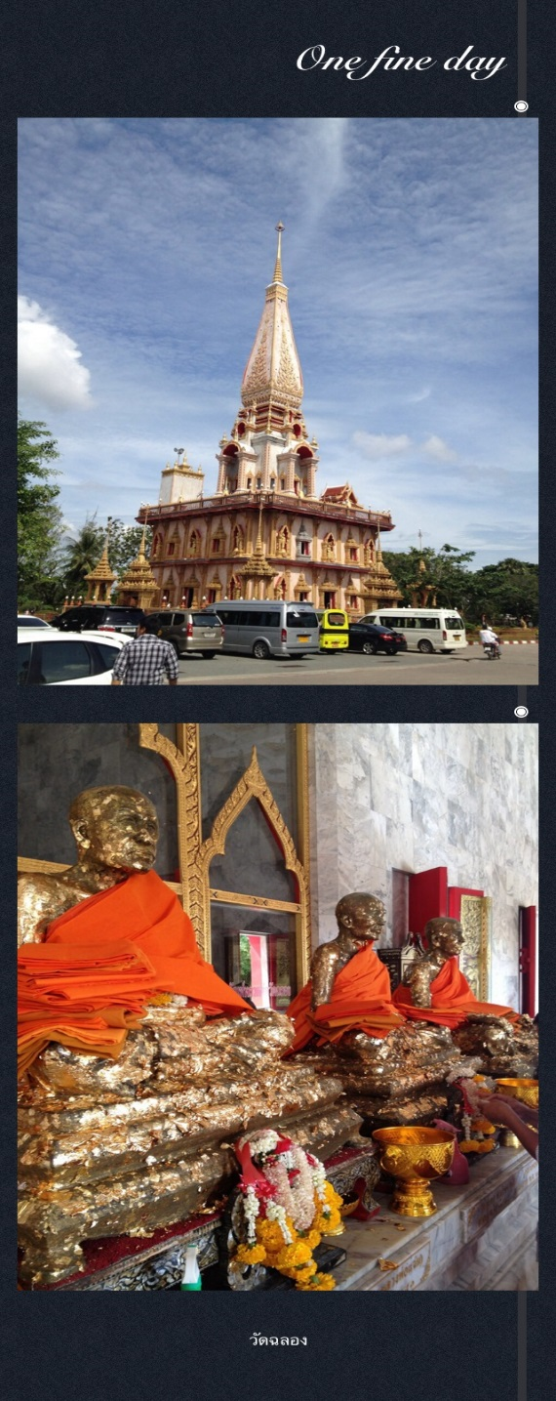
วัดฉลอง หรือชื่อที่เรียกเป็นทางการ ก็คือ วัดไชยธาราม ตั้งอยู่ อำเภอเมือง จังหวัดภูเก็ต เป็นวัดคู่บ้านคู่เมืองที่มีชื่อเสียงของภูเก็ต ถ้าใครมา ภูเก็ตจะต้องมาแวะนมัสการ หลวงพ่อแช่ม แห่งวัดฉลอง เพื่อเป็นสิริมงคลแต่ตัวเอง เรื่องราวความศักดิ์สิทธิ์ กิตติศัพท์ในการรักษาโรค บุญญาบารมีและเมตตาธรรมที่สูงส่งของหลวงพ่อทำให้มีผู้เลื่อมใสศรัทธาเป็นอันมาก
พระมหาเจดีย์ พระจอมไท เป็นเจดีย์ที่สร้างเสร็จสมบูรณ์เมื่อไม่นาน ซึ่งตั้งอยู่ทางด้านหลังของวัด ภายในเงียบสงบ บริเวณชั้นแรกจะเป็นที่ประดิษฐานพระพุทธรูปปรางค์ต่าง ๆ มากมาย และบริเวณด้านข้างผนัง จะเป็นภาพวาดพุทธประวัติของพระพุทธเจ้า ตอนประสูติ ตรัสรู้ ปรินิพาน ที่งดงามมาก เมื่อขึ้นไปด้านบนสุดจะเป็นที่ประดิษฐานของพระบรมสารีริกธาตุ และด้านนอกของเจดีย์ สามารถที่จะชมทิวทัศน์ของบริเวณในวัดทั้งหมดได้อย่างสวยงาม

ร้านอาหารที่มีชื่อเสียงของจังหวัดภูเก็ต คือ ร้านริมทาง
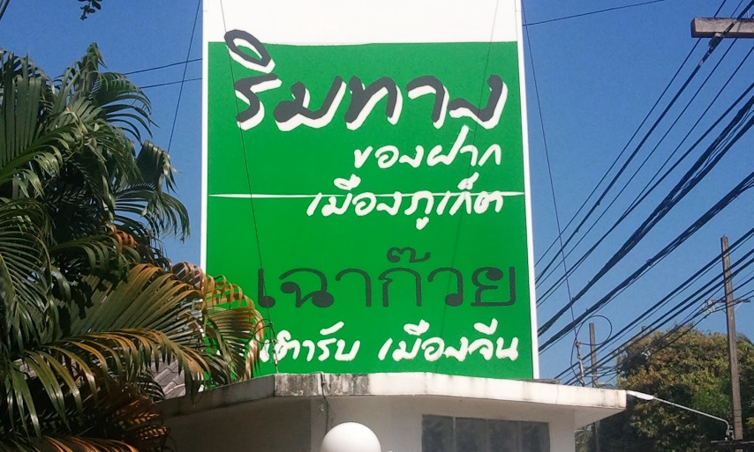
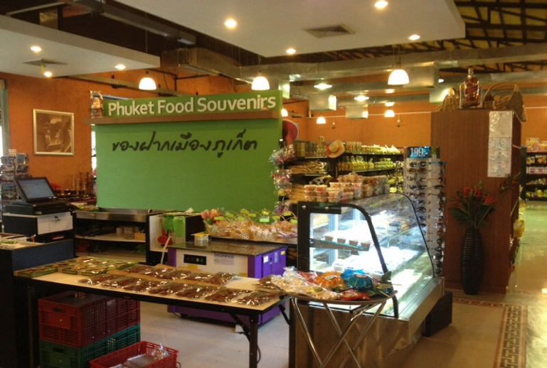
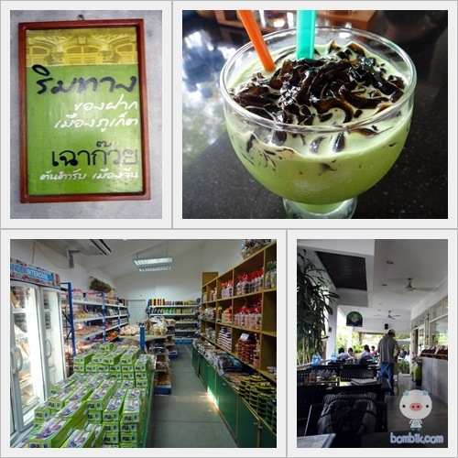
สาขา 1 สาขา 2

ร้านริมทาง" นั้นมี 2 สาขา สาขาแรกอยู่ที่ในตัวเมืองภูเก็ต ร้านจะอยู่บนถนนทุ่งคา อยู่ไม่ไกลจากสี่แยกโรงเรียนสตรีภูเก็ต ถ้ามาจากถนนเทพกระษัตรี ถึงสี่แยกไฟแดงที่ตัดกับถนนทุ่งคาให้เลี้ยวซ้าย เลยมาอีกนิดร้านจะอยู่ทางด้านขวามือ มีป้ายหน้าร้านชัดเจน เข้ามาด้านในร้านบริเวณกว้างขวาง มีต้นไม้เยอะร่มรื่น ถ้าขับรถมามีที่จอดรถอยู่ด้านใน จะมีที่นั่งทั้งด้านนอก ด้านใน และด้านหน้าที่อยู่ในสวน ด้านในติดแอร์ เป็นเค้าท์เตอร์และมีส่วนขายของฝาก (ริมทาง เฉาก๊วย ของฝาก ภูเก็ต หรือ ริมทาง @ภูเก็ต) สาขาที่สองอยู่ที่ถลาง (ชื่อร้านริมทาง @ฉลอง) อาหารที่มี ก็จะเป็นอาหารตามสั่งทั่วไป และอาหารขึ้นชื่อของที่นี่ก็คือ เฉาก๊วย นั่นเองรสชาติอร่อย หอม หวาน มัน และดับกระหายได้ดีเลยทีเดียว
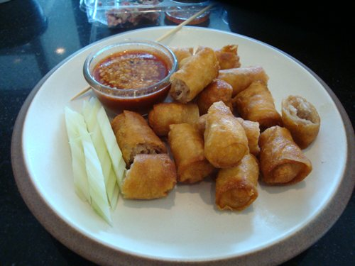

อาหารจานโปรดของผมที่อยากแนะนำคือ ปอเปี๊ยะทอดไส้เผือกทอด กรอบอร่อยมากๆ
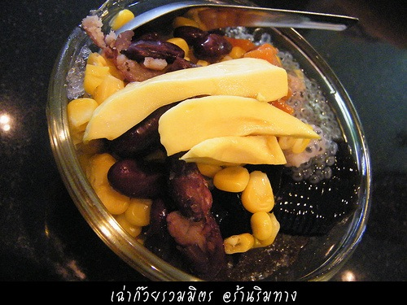
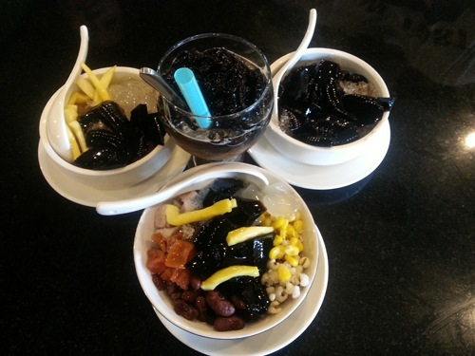

ของหวานที่มีชื่อของทางร้าน คือ เฉาก๊วย มีให้เลือกหลายเมนู เช่น เฉาก๊วยธัญพืช เฉาก๊วยนมสด เฉาก๊วยปั่น เฉาก๊วยรวมมิตร ฯลฯ เห็นแล้วน่าทานทุกเมนูเลย นอกจากจะมีเฉาก๊วยแล้ว ยังมีของหวานอื่นๆ อีก เช่น ข้าวเหนียวมะม่วง ด้านในก็จะมีขนมต่างๆ ของฝากของภูเก็ตขาย มีเฉาก๊วยใส่กล่องขายด้วยนะ เป็นเฉาก๊วยโบราณต้นตำรับจากเมืองจีน ซึ่งทางร้านนำเข้าเฉาก๊วยแท้มาจากเมืองจีน และมาต้มเองจนได้เฉาก๊วยอร่อยๆ เป็นร้านเฉาก๊วยอร่อยๆ ผมขอแนะนำให้ไปลองคับ วันจันทร์-เสาร์ ร้านเปิด 8.00 - 20.00 น. วันอาทิตย์เปิด 8.00 - 18.00 น.
- เบอร์โทรร้านริมทางเฉาก๊วย 076 211 714, 081 677 5115
- Facebook ร้านริมทางเฉาก๊วย http://th-th.facebook.com/pages/เฉาก๊วยริมทาง

วันหยุดสุดสัปดาห์นี้ได้ไปเที่ยวสถานที่ที่มีชื่อเสียงของจังหวัดภูเก็ต และยังได้ทำบุญ กราบขอพรหลวงพ่อแช่ม เพื่อเป็นสิริมงคลต่อตนเอง และยังได้มารับประทานอาหารอร่อยๆ อิ่มท้องได้ทานของหวานคลายร้อน คือเฉาก๊วย รสชาติอร่อยๆ เย็นๆ หอม หวาน มัน ได้นั่งชมบรรยากาศที่ร่มรื่นจากต้นไม้นานาพรรณ ได้นั่งคุยสนุกสนานกับครอบครัว ได้ใช้เวลาในวันหยุดอยู่กับครอบครัว ผมอยากแนะนำสถานที่ท่องเที่ยวนี้ให้เพื่อนๆได้ลองไปเที่ยวชม และลองรับประทานกันดูครับ

นายอัษฏายุทธ มงคล เลขที่ 55.

